XII SIMPOSIO INTERNACIONAL DE ESTRUCTURAS Y GEOTECNIA

III Coloquio de Ingeniería Vial y Obras del Transporte

Utilización de escorias de horno de arco eléctrico en bases granulares de carreteras

Utilization of electric arc furnace slags in granular road bases

MsC. Ing. Maile H. Boza Regueira¹, MsC. Ing. Eunices Soler Sánchez²,

¹Prof. Asistente de la Universidad de Holguín, Cuba, mboza@uho.edu.cu,
¹Prof. Auxiliar de la Universidad de Holguín, Cuba, eunices@uho.edu.cu,

Resumen:
Los áridos de origen natural son materiales de suma importancia para cualquier obra de construcción civil, especialmente las carreteras. Estos materiales son un recurso no renovable que se agota cada día más. Además, su explotación trae aparejada cuantiosos daños al medio ambiente. El presente trabajo investigativo persiguió la finalidad de evaluar la posibilidad de incluir las escorias negras de la planta de aceros inoxidables ACINOX Las Tunas para la conformación de bases de carreteras. Se analizaron las características de este residuo siderúrgico. También se realizaronlos ensayos establecidos en las normas cubanas para bases tipo macadam. Además se hizo el estudio y comparación con el material de base usado tradicionalmente. Esto permitió verificar que las escorias de horno de arco eléctrico de ACINOX Las Tunas cumplen los requisitos necesarios para emplearlas como árido grueso en las bases de carretera. Todo ello contribuye a la minimización de los impactos ambientales provocados por dichos residuos y la explotación de canteras que demanda la construcción. Se comprobó que la resistencia al desgaste de las escorias de ACINOX Las Tunas supera en un 39 % a la del árido convencional.

Abstract:
Natural arid are very important materials for any civil construction work, especially roads. These materials are a non-renewable resource that runs out every day. Besides, its exploitation brings considerable damage to the environment. The present investigationhad the purposed of evaluating the possibility of including the black slag from the stainless steel plant ACINOX Las Tunas for the conformation of road bases. The characteristics of this steel waste were analyzed. The tests established in the Cuban norms for macadam bases were also carried out. In addition, the study and comparison with the traditionally used base material was made. This allowed us to verify that ACINOX Las Tunas electric arc furnace slag meets the necessary requirements to be used as coarse aggregate in the road bases. All this contributes to the minimization of the environmental impacts caused by said waste and the exploitation of quarries that demand construction. It was verified that the wear resistance of ACINOX Las Tunas slag exceeds that of conventional aggregate by 39%.

Palabras Clave: bases de carreteras; escorias negra; macadam; medioambiente.
Keywords: Roadbases; black slag; Macadam; environment.

1. Introducción
En la actualidad el uso irracional y acelerado de los recursos naturales acapara la atención de no pocos en el planeta. El hombre en su afán de satisfacer sus necesidades ha llegado a actuar de manera irresponsable en lo que al uso de los bienes ofrecidos por la naturaleza se refiere. Esto ha traído como consecuencia irreparables pérdidas al medio ambiente. Se impone en nuestro andar diario una mentalidad superior en cuanto a minimización y gestión de recursos. Se estima que estas acciones, que aún son incipientes, se multipliquen con el pasar de los años, para así contribuir a la disminución de los recursos en su forma originaria.
Los áridos de origen natural están considerados la segunda materia prima más utilizada en el planeta, sólo superada por el consumo de tan preciado líquido como el agua. Esto presupone una extenuación paulatina de las canteras de las cuales se extraen estos materiales. Su demanda como recursos no renovables supera los volúmenes extraídos y surge la necesidad de reemplazarlos por materiales alternativos como los residuos generados por las producciones industriales.
En tal sentido la industria siderúrgica genera grandes volúmenes de residuos entre los que destacan las escorias resultantes de su proceso productivo. Estas no son más que un subproducto de la fundición de la mena para la purificación de los metales. Se componen fundamentalmente de calcio, hierro y silicato de magnesio donde el contenido de dichos componentes, depende de la tecnología con que se obtenga el acero. La misma se encuentra subordinada al tipo de horno empleado que puede ser: horno Siemens Martin, horno al oxígeno y horno de arco eléctrico (HAE). (Deliz, 2017)
El proceso de obtención de las escorias de HAE reviste singular importancia por ser la tecnología empleada en Cuba. Además, presenta un notable desarrollo en las más variadas geografías del planeta. Se emplean en muchas partes del mundo, en la fabricación del cemento, como agregados en la fabricación de hormigón, como material de base y subbase en los pavimentos, en la estabilización de subrasante, en la carpeta asfáltica como parte del ligante bituminoso, entre otros.
Al emplearse este subproducto en construcción de la infraestructura vial se evita explotar nuevas canteras, se mantiene el paisaje dela zona; pues, como no requiere procesar los agregados se reduce el consumo de energía y combustibles, y se subyugan las emisiones de CO₂ al ambiente. (Carrillo y García, 2012)
De hecho, esta sentencia resulta muy interesante si se analiza que en la provincia Las Tunas existe una planta de aceros que emplea esta tecnología y se ubica a menos de un kilómetro de la circunvalante norte que se encuentra en reparación en estos momentos. En dicha planta se generan de 6 a 8 toneladas de escoria negra por cada colada de acero, para un promedio anual de 14 mil seiscientas toneladas. Estas se depositan actualmente en rellenos sanitarios y existen grandes cantidades que se han acopiadas en el mismo lugar durante años y actúan como agentes contaminantes del medioambiente.
Además, la circunvalante está utilizando como material de base granular, áridos procedentes de la cantera Las Parras que se ubica a 30 kilómetros de la obra. Esto refleja una contradicción, existente, entre la explotación que se realiza a los yacimientos de áridos durante largos períodos de tiempo, lo cual trae consigo el agotamiento de los mismos y el aumento de su precio en el mercado. Por otra parte, en la fábrica ACINOX, Las Tunas se desechan grandes volúmenes de residuos industriales que se han posicionado como potenciales materiales para su utilización como áridos en la construcción lo que contribuiría a la protección del medio ambiente. De ahí que el objetivo de la presente investigación sea evaluar la posibilidad de incluir las escorias negras de la planta de aceros inoxidables ACINOX, Las Tunas para la conformación de bases de carreteras.

2. Metodología
La estructura de un pavimento flexible está formada por varias capas de material granular, dispuestas en orden creciente de calidad, sobre las que se coloca una superficie de carpeta asfáltica. Estas capas son la subrasante, la subbase, y la base granular. Según la NC 255: 2005 la base es la capa del pavimento situada inmediatamente debajo de la capa de rodadura y trasmite las cargas del tránsito a la subbase y al terreno. El principal empleo que se le imputa es la resistencia, por lo cual debe presentar un alto grado de compacidad.
La presente investigación se centra en el estudio de las bases tipo Macadam por ser este el material utilizado en la circunvalante de Las Tunas. La base Macadam es denominado así en honor a su inventor, el ingeniero escocés John McAdam y es un material de base de estructura uniforme. Se obtiene extendiendo y compactando el árido grueso. Sus huecos se rellenan posteriormente con un árido fino denominado recebo. La NC 255:2005 define al Macadam como una capa base de poco espesor, esencialmente constituida por piedras trituradas de granulometría muy cerrada y fuertemente compactadas. Este tipo de base, según dicha NC, debe cumplir con una serie de requisitos tales como:
- La piedra picada debe estar libre de partículas blandas y desintegradas, polvo, arcilla, material vegetal o cualquier otra materia extraña que impida que la obra cumpla con los requisitos esenciales.
- La forma será cúbica o lo más cerca posible al cubo
- La máxima cantidad de partículas planas y alargadas será el 20 %. (Se considerará que un fragmento o partícula de piedra es plana o alargada cuando su mayor dimensión sea cuatro veces la dimensión menor)
- El por ciento de desgaste de Los Ángeles será menor de 40, según NC 188: 2002
- La granulometría debe ser mayor que 12,7 mm y menor que 76,2 mm, cumpliendo con los requisitosde la norma NC 2: 2005.
Por ello deben realizarse cuatro ensayos para verificar que es posible utilizar un árido para su uso como Macadam. Estos son: determinación partículas de arcilla, partículas planas y alargadas, desgaste de Los Ángeles y granulometría. Aquí el coeficiente de desgaste de Los Ángeles constituye uno de los más importantes pues incide directamente en la resistencia y durabilidad que tendrá la base.
Para la realización de los ensayos, se toma una muestra de escoria de HAE procedente del relleno sanitario de la planta ACINOX Las Tunas. La escoria es recogida el día 19 de marzo de 2018 del vertedero que se encuentra aproximadamente a unos 500 metros de la fábrica. Se verifica de forma visual que la misma estuviera adecuadamente envejecida, a partir de los conocimientos adquiridos en la revisión bibliográfica y teniendo en cuenta la información brindada por trabajadores de la zona acerca de las que llevan más tiempo en deposición. El material fue envasado en sacos y trasladado al día siguiente para la ENIA de Holguín. Se cuidó que la escoria no se contaminara con arcillas u otras materias extrañas.
De manera similar se procede para tomar la muestra del material de base (rajoncillo) empleado actualmente en la reparación de la circunvalación de la ciudad de Las Tunas. Esta se toma in situ el 20 de marzo de 2018. Es denominada muestra patrón o de referencia para comparar los resultados de la escoria con ella. También se vacía en sacos y se trasladada para la ENIA de Holguín evitando cualquier tipo de contaminación.

3. Resultados y discusión

3.1 Ensayos realizados a las muestras
Los ensayos realizados a la muestra patrón y a la escoria de HAE se corresponden con los requisitos que establece la NC 255:2005. Además de los cuatros ensayos normados que se mencionaban anteriormente se realiza una caracterización física de ambas muestras. Los resultados se comparan entre sí teniendo en cuenta las especificaciones de la norma para arribar a conclusionescomparativas.

Caracterización física
Como parte de su caracterización física se realizan ensayos de densidad de roca tanto a la muestra patrón como a la escoria de HAE. Estos se encuentran regulados por la NC 54-258:1983. El objetivo es determinar características como volumen (V), volumen de vacíos (Vv), porciento de poros (n), densidad seca (γ_{s}), densidad saturada (γ_{Sat}) y porciento de absorción (Abs). Para ello se toman las muestras y se lavan con agua de análisis para quitarles el polvo. Se seleccionan seis muestras, de aproximadamente 50 gramos cada una, representativas del material. Se pesan en la balanzay el resultado obtenido es la masa inicial. Como se puede apreciar en el anexo 1 de este documento la muestra de escoria es más pesada que la de rajoncillo.
Dichas muestras se colocan en una bandeja identificada previamente con el número de cada partícula para evitar errores.Luego se sumergen en agua durante 24 horas y se pesan nuevamente para determinar la masa saturada. Después las partículas se secan en la estufa a una temperatura de 110ºC para eliminar su contenido de agua. Al procesar los datos de masa y volumen de cada una de ellas se obtienen los datos que se aprecian en la tabla 1.
Tabla 1. Resultados promedios de los ensayos físicos realizados a ambas muestras.
Muestra | V  (cm³) | Vv  (cm³) | n | γ_{s}  (kN / m³) | γ_{Sat}  (kN / m³) | Abs (%)
Rajoncillo | 21.83 | 0.62 | 2.945 | 24.89 | 25.18 | 1.17
Escoria | 24.17 | 1.51 | 6.24 | 28.30 | 28.92 | 2.16
Delanálisis de esta tabla se puede inferir que las escorias de HAE son más densas que el rajoncillo. Además, poseen un porciento de absorción más elevado debido al mayor número de vesículas presente en las escorias. El término vesicular es más adecuado que poroso pues las celdas que componen el material no están intercomunicadas entre sí. Esto se debe a los gases que quedan atrapados en la escoria caliente en el momento de su enfriamiento. Dicho porciento de absorción, aunque mayor que el de la muestra patrón, es relativamente bajo por lo que no representa un inconveniente a la hora de su uso.
Por otro lado, las escorias negras procedentes de la planta ACINOX poseen un color grisáceo oscuro o negro. Superficialmente poseen una textura rugosa, forma cúbica con marcada tendencia angular. Estaspropiedades, combinadas con su peso hacen de ella un excelente material para capas de base de calzadas y balasto en vías férreas. Además poseen la capacidad de almacenamiento de calor por períodos largos de tiempo lo que representa una potencialidad a la hora de hacerle llegar el cemento asfáltico por penetración.

Granulometría
El ensayo granulométrico se realiza conforme a las especificaciones de la norma cubana NC 178:2002. El mismo se ejecuta el día 6 de abril de 2018 en el laboratorio de materiales de la ENIA de Holguín. Para la realización de este ensayo se prepara la muestra por el sistema de cuarteado. Se selecciona un peso de 2000 gramos pues este es el establecido para cuando la fracción de áridos es de 76 a 38 milímetros. Las muestras son secadas en la estufa a una temperatura constante de 110ºC.
Luego la muestra es separada en una serie de tamaños usando para ello los tamices 76.2 mm, 63.5 mm, 50.8 mm, 38.1 mm y 19.1 mm como se muestra en el anexo 1. Se lleva a cabo la operación del tamizado por medio de movimientos laterales y verticales de los tamices. A estas acciones se le incluye las de sacudido de manera que la muestra se mueva continuamente sobre la superficie del tamiz. Después de esto se determina por medio de la balanza el peso de las cantidades retenidas en cada tamiz. Los resultados se muestran graficados en la figura 1
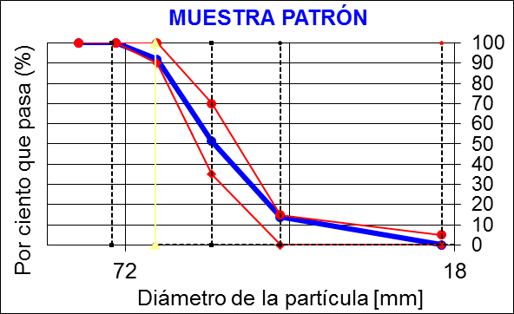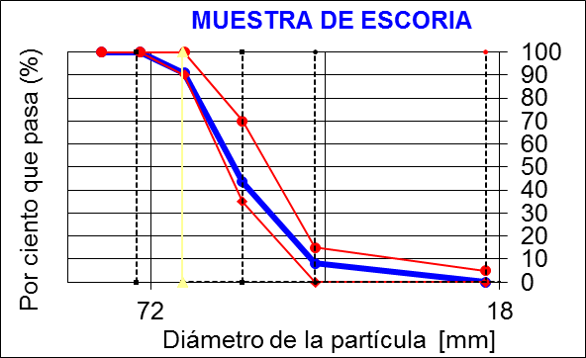
Figura 1. Curvas granulométricas de las muestras ensayadas. (Elaboración propia)
Como se puede apreciar ambas curvas son similares y se encuentran dentro del rango establecido en la NC 255:2005. En el caso de la escoria de HAE debe tenerse en cuenta que esta tiene muchas veces tamaños mayores a los ensayados. Pues enfría en la forma del horno, pero su granulometría puede ajustarse fácilmente a la granulometría requerida luego de ser procesada por un molino, de la misma forma que la muestra patrón.

Determinación del contenido de arcilla
El ensayo para determinar las partículas de arcilla se lleva a cabo según las especificaciones de la NC 179: 2002. Se prepara la muestra obtenida por cuarteo y se secan en la estufa a 110ºC. Luego es realizada la separación de las muestras en diferentes tamices (38.1 mm, 19.1 mm, 9.52 mm, 4.76 mm). El peso de la muestra total es de 5000 gramos. Se extiende una capa delgada para examinar las partículas de arcilla y se descubre que el material no posee partículas de arcilla. Lo anterior resulta muy ventajoso porque las partículas de arcilla tienden a proporcionarle cierta plasticidad a la estructura en presencia de agua. Por ende, al no poseer partículas de arcilla el material de base cuenta con una capa estructural mucho más estable volumétricamente.
Para el caso de la escoria de HAE se sigue el mismo procedimiento y se comprueba que al extender la muestra en capas delgadas la misma no presenta partículas de arcilla. Este árido al provenir de la industria siderúrgica debe, por lo general, estar libre de este tipo de material. Siempre se ha de tener en cuenta se contaminen por su exposición en el vertedero o su traslado.Como se puede apreciar ambos materiales cumplen con los requerimientos de la NC 205:2005. Este aspecto resulta provechoso pues la no presencia de arcillas le confiere mayor estabilidad volumétrica a la capa base.

Partículas planas y alargadas
LaNC 189:2002 es quien rige el ensayo de partículas planas y alargadas. Este se desarrolla también el 19 de abril de 2018 en el laboratorio de materiales de la ENIA de Holguín. Las muestras también deben ser secadas en la estufa hasta alcanzar un peso constante a una temperatura de 110ºC. Se pasa la muestra por los tamices establecidos (76.2 mm, 63.5 mm, 50.8 mm, 38.1 mm y 19.1 mm) y por simple inspección visual se considera que ninguna partícula o fragmento de piedra en la muestra era plana y alargada.
A las partículas que visualmente ofrecían algún tipo de duda se les mide sus dimensiones con el pie de rey. Los resultados en esta muestra son de 0 % partículas planas y alargadas ya que en ningún caso la dimensión mayor es cuatro veces la dimensión menor. Las escorias de HAE tampoco presentan inconvenientes en cuanto a este aspecto. Su forma es bastante cercana al cubo lo cual resulta muy ventajoso para los materiales de bases en la construcción de carreteras. La forma cúbica posibilita que haya un mayor tranque entre los áridos y por ende una mayor resistencia.

Ensayo de abrasión de Los Ángeles
El ensayo de Los Ángeles se realiza regido por la norma cubana NC 188:2002 el 19 de abril de 2018 en el laboratorio de materiales de la ENIA de Holguín. El objetivo de este ensayo es la determinar de la resistencia a la abrasión y al impacto en los áridos gruesos. Después que el árido se lava la muestra es secada a una temperatura de 110 grados Celsius.Se determina, luego de pasar las muestras por una serie de tamices, que las mismas respondan al grado A con un peso de 5000 gramos planteado por la norma.
Al ser la muestra grado A se utiliza una carga abrasiva de 12 esferas de acero. Se comprueba, con la balanza, que el peso de las esferas esté en el rango del peso correspondiente y las mismas pesan 4989 gramos. Por ello, es posible utilizar esta carga pues el peso ha de estar entre los 4975 y 5025 gramos.
Las muestras y la carga abrasiva se colocan en la máquina de Los Ángeles y se hace girar el cilindro a una velocidad entre 30 y 33 rpm hasta las 500 revoluciones. Transcurridas las 500 revoluciones la máquina se detiene automáticamente. Luego se descarga el material del cilindro en una bandeja, siempre con el cuidado de vaciar todo el material. Se lleva a cabo la separación del mismo pasándolo por un tamiz de abertura mayor de 1.68 mm. El material que pasa, se tamiza después empleando el tamiz de abertura 1.68 mm (No 12). Para lo anterior se sigue el procedimiento descrito por la NC 178: 2 de análisis granulométrico. La totalidad del material retenido en el tamiz 1.68 mm se pesa con precisión de 1 gramo luego de ser lavada y desecada la muestra.
La fracción pesada en la balanza arroja el resultado de 3978.4 gramos. Se procede entonces a calcular el porciento de desgaste (%D) por la fórmula:
$$\%D=\frac{PI-PF}{PI}*100$$
Donde:
- PI: es el peso inicial
- PF: es el peso final
Elpeso inicial son los 5000 gramos definidos para grado A y el peso final es de 3978.4 gramos para un porciento de desgaste del 20.43 %. Luego en la validación del ensayo se corrigen el peso final y el porciento de desgaste, el peso final es 3976,89 gramos para un 20.46 % de desgaste.
En el caso de las escorias de HAE se sigue el mismo procedimiento. La fracción pesada en la balanza arroja el resultado de 4378.2 gramos. Después de validar el ensayo y corregir el peso final, el porciento de desgaste resulta ser de 12.68 %.El árido siderúrgico manifiesta un porciento de desgaste mucho menor que la muestra patrón lo que se interpreta como un mejor comportamiento ante cargas abrasivas.

3.2 Evaluación del uso de las escorias como material de base en carreteras
Si se analizan los resultados de los ensayos, resumidos en la tabla 2,se puede apreciar que tanto el árido grueso procedente de la cantera José Rodríguez de Las Parras, como la escoria de HAE de ACINOX Las Tunas, cumplen con las características de base Macadam, según los requerimientos específicos de la NC 255:2005.Por lo cual es conveniente analizar cuan positivo puede resultar su utilización en la construcción de bases de carreteras.Para evaluar el uso de las escorias negras de ACINOX Las Tunas se puede realizar una valoración a partir de tres dimensiones principales: técnica, económica y medioambiental.
Tabla 2. Resumen de los resultados obtenidos en los ensayos realizados
Ensayo | Requirimiento NC255:2005 | Muestra Patrón | Escoria de HAE
Granulometría | Uniforme | Uniforme | Uniforme
Partículas de arcilla | Libre de arcilla | Libre de arcilla | Libre de arcilla
Planas y alargadas | 20 % máx | 0 % | 0 %
Abrasión | 40 % máx | 20,46 % | 12,68 %
En el aspecto técnico se puede verificar la calidad que presentan las escorias de HAE de ACINOX Las Tunas para ser usadas como base tipo Macadam. Al confrontar los resultados de los ensayos practicados a ambos materiales (ver Tabla 2) se comprueba que ambos cumplen con los requerimientos establecidos por la norma cubana en cuanto a granulometría, partículas libres de arcilla y partícula planas y alargadas. Además, se aprecia que en dichos aspectos los resultados arrojan valores muy similares. Las mayores diferencias se encuentran en el ensayo de abrasión donde la escoria presenta una resistencia superior al rajoncillo en aproximadamente un 39 %.
Por lo cual es posible utilizar la escoria como sustitución del rajoncillo en bases tipo Macadam para la construcción de carreteras con prestaciones incluso superiores. Lo anterior se debe a que las escorias de HAE de ACINOX Las Tunas presentan propiedades ventajosas, entre las que destacan:
- Presentar una forma bastante cercana al cubo, lo cual posibilita que haya un mayor tranque entre las partículas y un mayor rozamiento interno. Todo esto se traduce en una resistencia mecánica mucho más elevada de la base en su conjunto.
- Poseer un coeficiente de desgaste muy inferior que el del árido utilizado tradicionalmente. Lo cual es una mediada de su excelente comportamiento ante cargas abrasivas y la poca degradación de sus propiedades mecánicas a lo largo del tiempo.
Desde el punto de vista económico se observa por simple evaluación de costos que el rajoncillo se compra a 18.97 pesos el metro cúbico. Para construir 1 kilómetro en la circunvalante sur se necesitan 700 metros cúbicos de rajoncillo. Esto da un costo de 13 279 pesos por cada kilómetro de carretera, solo por concepto de compra de material, sin incluir las mermas. La escoria de HAE se desecha, está libre de costos. Su costo de transportación es mucho menor que el del rajoncillo pues este se traslada desde la cantera de Las Parras, distante a aproximadamente 30 km, y las primeras se depositan a tan solo 2 kilómetros de la circunvalante. En estudios posteriores se puede realizar un análisis de costo más profundo pues estas escorias requieren ser transformadas a una granulometría específica. Lo anterior es subsanable si se lleva a cabo la instalación de un molino para la trituración del residuo siderúrgico. Como es lógico, esto debeser, a largo plazo, mucho más factible que transportar el árido convencional de la cantera a la obra en cuestión.
No puede hacerse a un lado el análisis medio ambiental que de manera indirecta tributa con un carácter muy positivo la presente investigación. Se habla de reducir o eliminar áreas que se usan actualmente como vertederos. Estas escorias de ACINOX se acopian constantemente en un lugar que deteriora el paisaje, además limita el uso de los suelos y al ser depositadas en un lugar a cielo abierto actúan como agentes contaminantes del medio ambiente. Por lo tanto, al reutilizar este residuo se evita la explotación de canteras y se solucionan algunas de las problemáticas planteadas anteriormente.
Si analiza el problema desde otra arista se debe tener en cuenta otro ensayo muy importante para la valoración ambiental que es el de lixiviación. Este importante método se basa en la disolución de una muestra sólida con ácido acético durante 24 horas. En nuestro país no existen normas para verificar el grado de contaminación o los efectos negativos que pueda ocasionar el manejo de las escorias siderúrgicas.
En Cuba el Centro de Investigaciones Metalúrgicas efectuó el análisis de lixiviación y eco toxicidad a las escorias negras y blancas de la Empresa Siderúrgica José Martí. En el mismo la concentración de metales pesados en la escoria de HAE, se encuentra por debajo del límite tóxico de acuerdo a la Legislación Europea.(Carballo, 2015). Las tecnologías de producción de ambas plantas son las mismas. Además, al comparar los porcentajes de óxidos más representativos de las escorias de HAE generadas en las plantas ACINOX Las Tunas y José Martí (Ver tabla 3), se puede apreciar que las mismas poseen características similares.
Tabla 3. Óxidos principales de las escorias de ACINOX Las Tunas y Antilla de Acero
Óxidos | CaO | SiO₂ | Al₂O₃ | MgO | Cr₂O₃ | MnO
Escoria de planta ACINOX (%) | 34 | 16 | 3,1 | 4,6 | 1,2 | 6,3
Escoria de planta José Martí (%) | 29.65 | 15.76 | 4.1 | 4.48 | 1.14 | 1.16
Por lo anterior es posible suponer que las primeras presentan resultados análogos a las segundas, en cuanto a lixiviación. Esto permite asumir que las escorias de HAE no presentan riesgos de lixiviados y son medioambientalmente aceptables para ser usadas en obras de construcción.

4. Conclusiones
- Según los ensayos establecidos por la NC 255: 2005 se comprobó que las escorias de HAE cumplen con los requerimientos técnicos para su uso en bases de carreteras y a su vez, poseen características similares al árido convencional de la cantera Las Parras en cuanto a granulometría, partículas de arcilla y partículas planas y alargadas.
- El ensayo de abrasión demostró que la escoria de HAE de ACINOX Las Tunas tiene un por ciento de desgaste inferior al árido convencional lo cual enfatiza las ventajas de su inclusión como árido grueso en bases de carreteras.
- La utilización de la escoria como árido en bases granulares de carreteras contribuye a la minimización de los impactos ambientales que provocan estos residuos y la explotación de canteras que demanda la construcción.
- El empleo de la escoria de HAE de ACINOX Las Tunas en la construcción de la circunvalante sur de esa ciudad reduciría los costos de construcción y montaje de la misma.

5. Referencias bibliográficas
- Carballo Ricardo, J. A. (2015). Propuesta de utilización de escorias siderúrgicas en hormigones de 20 MPa. (Tesis de Grado no publicada). Universidad de Holguín. Cuba
- Carrillo Gil, A., y García García, E. (2012). Uso de las escorias de acería de horno de arco eléctrico en obras viales. Pisco. Perú
- NC-255: 2005. Carreteras.Colocación de Macadam por penetración.Código de buenas prácticas. Oficina de Normalización. La Habana, Cuba
- NC-178: 2002. Granulometría. Oficina de Normalización. La Habana, Cuba
- NC-179: 2002. Determinación de las partículas de arcilla. Oficina de Normalización. La Habana, Cuba
- NC-188: 2002. Áridos gruesos.Abrasión. Método de ensayo. Oficina de Normalización. La Habana, Cuba
- NC-189: 2002. Determinación de las partículas planas y alargadas. Oficina de Normalización. La Habana, Cuba
- Payne Delíz, D. (2017). Estabilización de la subrasante de carreteras empleando escorias de acería. (Tesis de grado no publicada) Universidad de Holguín, Cuba

6. Anexo 1
Imágenes de los ensayos realizados a la muestra patrón y la escoria de HAE
MUESTRA PATRÓN | MUESTRA DE ESCORIA DE HAE
Pesado inicial de los materiales
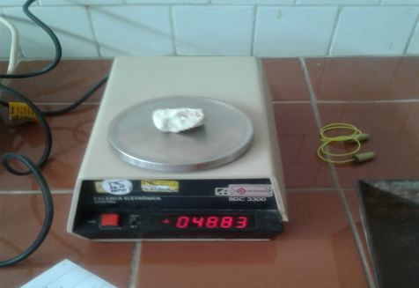 | 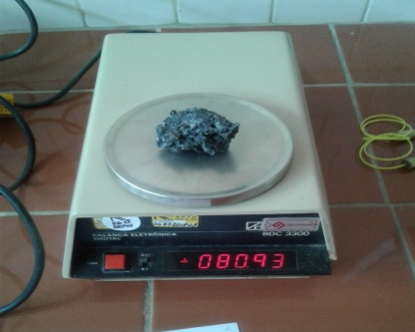
Análisis granulométrico
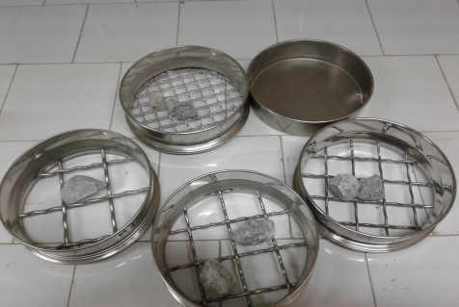
Partículas planas y alargadas
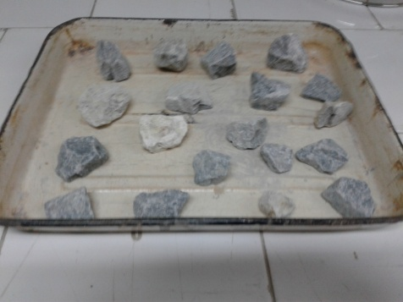 | 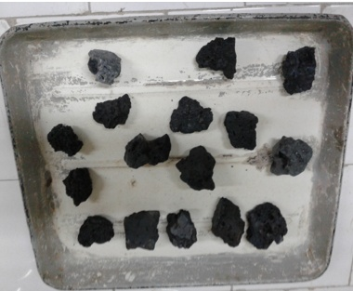
Ensayo de abrasión de los Ángeles
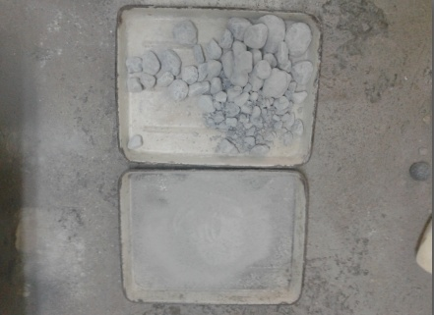 | 